21 апреля. День необычного домашнего спорта

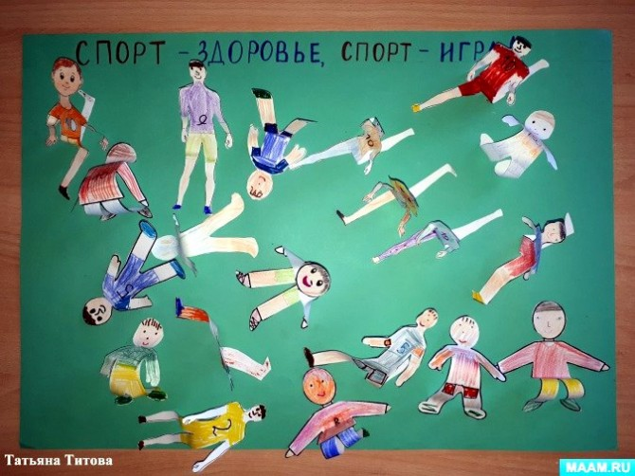

В домашних условиях с занятиями физкультурой и спортом особенно не развернёшься: нет того простора, какой хотелось бы иметь. Если сидеть дома долго, то обычные спортивные игры достаточно скоро можно все использовать, и они могут надоесть. Но тематический День необычного домашнего спорта, который мы предлагаем Вашему вниманию сегодня, поможет внести разнообразие в эту полезную деятельность.

Чтобы подружить ребят со здоровым спортивным мышлением и мотивировать их на занятия физкультурой, предлагаем вам заинтересовать детей нестандартными способами двигательной активности. Ознакомьтесь со списком дел, который подскажет новые спортивные игры, поможет увлечь ребёнка физической культурой.

Вот какие дела подойдут для домашних физкультурных занятий с дошколятами.

Список дел на день:

1. Изучаем спорт инвентарь, который есть у вас дома: скакалки, мячи, кольцебросы, гантели... Напоминаем детям как правильно с ним заниматься.  
  
2. Организуем подвижные игры, подходящие для домашних условий. Игр может быть множество: забрасываем мячики в кастрюлю, ходим по разложенному поясу, перепрыгиваем через диванные подушки, устраиваем полосу препятствий из стульев...

3. Попутно закрепляем навыки арифметического счёта: считаем приседания, сравниваем количество попаданий в кастрюлю. Используя секундомер можно считать время (быстрее, дольше), затраченное на упражнения.

4. Проводим с детьми [**тематическую беседу**](https://www.maam.ru/detskijsad/beseda-na-temu-sport-yeto-zdorove.html) «С физкультурой мы дружны – нам болезни не страшны!»  
  
5. Организуем выполнение детьми полезных [**упражнений на развитие гибкости**](https://www.maam.ru/detskijsad/fototchet-gimnastika-doma.html).  
  
6. Проводим нескучную и неутомительную [**гимнастику для развития сводов стопы**](https://www.maam.ru/detskijsad/fototchet-gimnastika-dlja-ukreplenija-svodov-stopy.html) и эффективной профилактики плоскостопия.  
  
7. Смотрим вместе с ребёнком старые добрые мультфильмы, прославляющие спорт и двигательную активность. Их много: «Спортландия» – про мальчика Митю и его чудесное спасение из страны Ленивии; из циклов «Необыкновенный матч» и «Шайбу! Шайбу!»; «Тихая поляна»; «Смешарики» – цикл серий о физкультуре и спорте.  
  
8. Читаем с ребёнком сказки о пользе физкультуры и спорта.

Подборка мастер-классов по изготовлению простого нестандартного спорт-оборудования

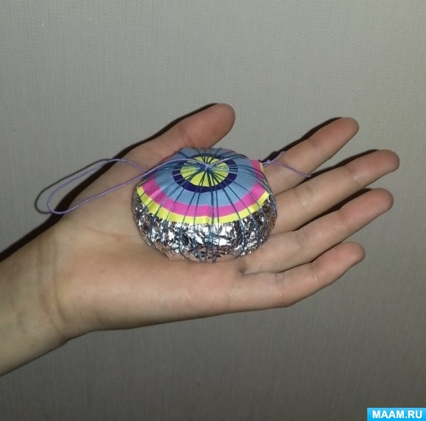

Газета, фольга и резинка – вот всё, что нужно для изготовления этого нестандартного физкультурного оборудования. [**Мячик на резинке**](https://www.maam.ru/detskijsad/master-klas-dlja-pedagogov-po-izgotovleniyu-nestandartnogo-fizkulturnogo-oborudovanija-trenazhyor-mjachik-na-rezinke.html) – это и игрушка, и тренажёр для развития ловкости, координации движений, моторики пальцев рук и глазомера.

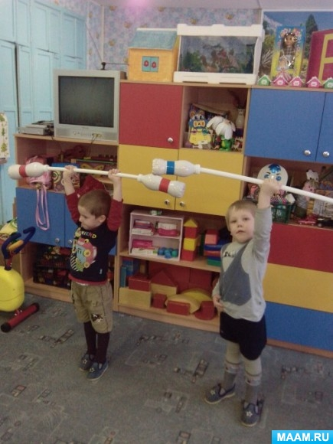

Как смастерить детские [**штанги из пластиковых бутылок**](https://www.maam.ru/detskijsad/master-klas-shtanga-nestandartnoe-fizkulturnoe-oborudovanie-svoimi-rukami.html), заполненных крупой, и полипропиленовых водопроводных труб, показано в этом мастер-классе.

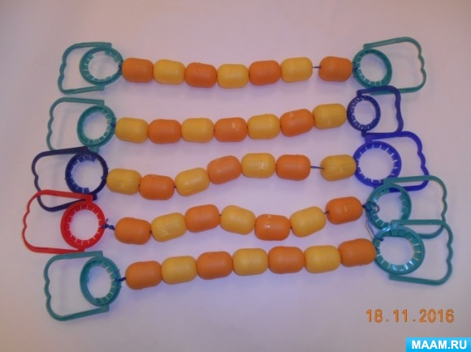

Замечательные [**эспандеры-массажёры**](https://www.maam.ru/detskijsad/-nestandartnoe-oborudovanie-po-fizkulture-v-detskom-sadu-svoimi-rukami.html) получаются из контейнеров от шоколадных яиц, нанизанных на шнур. В качестве рукояток хорошо подходят ручки от пятилитровых пластиковых бутылок.

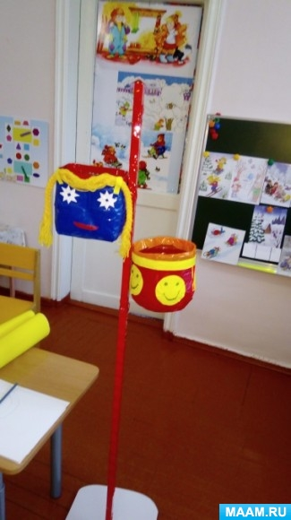

А сама бутыль-пятилитровка – это же [**практически готовая баскетбольная корзина**](https://www.maam.ru/detskijsad/master-klas-po-izgotovleniyu-nestandartnogo-fizkulturnogo-oborudovanija-korziny-dlja-metanija-butylki-misheni-dlja-kolec.html). Оклеить только плёнкой её для эстетичности можно. Не обязательно прикреплять такую корзину к щиту или шесту. Можно – к чему угодно.

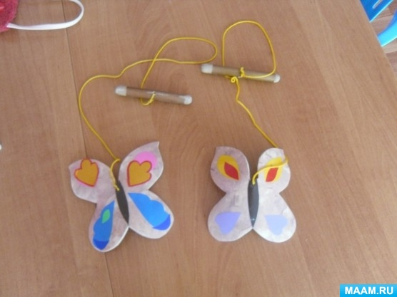

Не составит большого труда сделать вместе с ребёнком для его игр и [**тренажёр-«моталочку»**](https://www.maam.ru/detskijsad/nestandartnoe-fizkulturnoe-oborudovanie-svoimi-rukami-90209.html).

